**STAJ**

**Ad: MELİH**

**Soyad: KOÇAK**

**Numara: 3070110385**

**Proje: FOTO KAPAN**

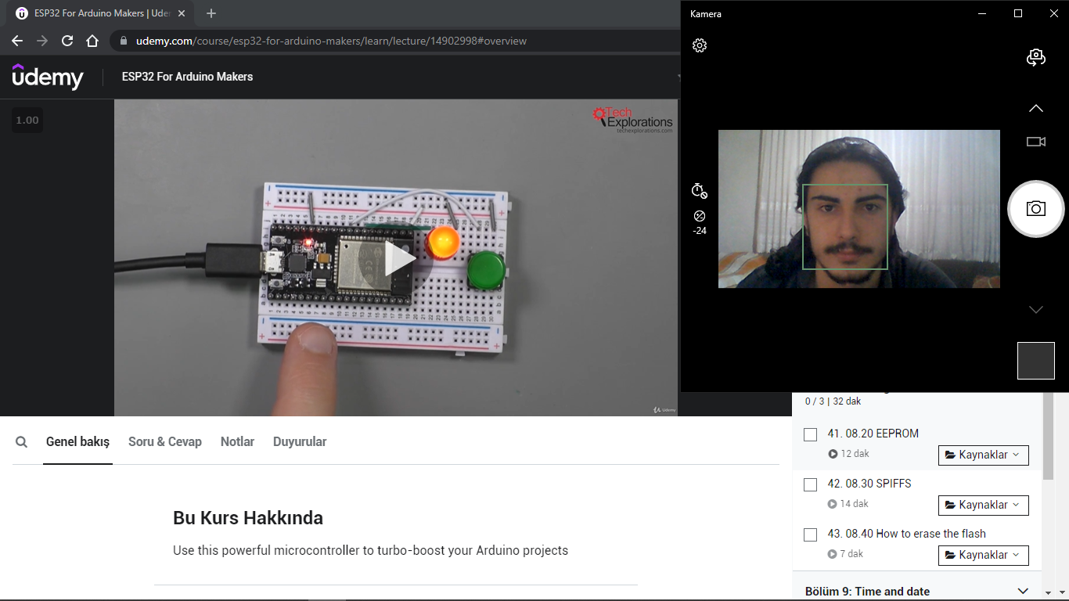

**Yararlandığım udemy kursunun linki:** <https://www.kisa.link/Pgbp>

**PROJE BİLGİLERİ**

PROJE NEDİR?

Üzerinde kamera konnektörü ve wifi modülü bulunan ESP32-CAM kartı, OV2640 kamera sensörü ve AM312(PIR) dedektör ile foto kapan projesi yapımıdır.

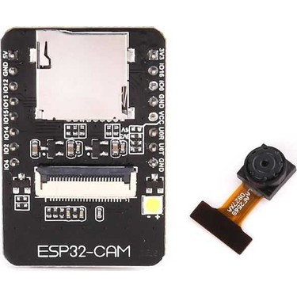

Resim : ESP32-CAM VE OV2640 Kamera Modülü

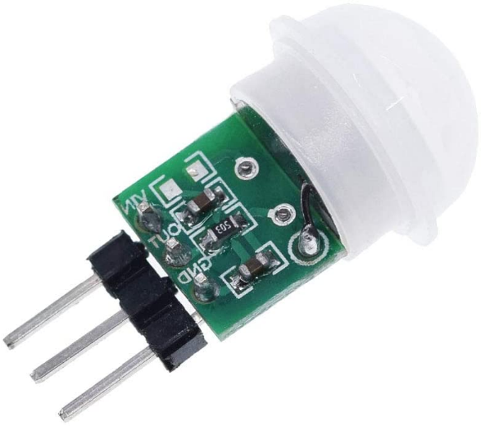

Resim : AM312(PIR) DEDEKTÖR

AM312(PIR) dedektör hareket algıladığı zaman OUT pininden ESP32-CAM kartına “hareket var” anlamına gelen “HIGH”sinyalini gönderecektir. Gelen bu sinyale göre ESP32-CAM kartı OV2640 kamera sensörünü kullanarak fotoğraf çekecek. Çekilen bu fotoğrafı ESP32-CAM kartı ilgili wifi ağına bağlanarak Telegram uygulaması üzerinden kullanıcıya iletecektir. Ayrıca kullanıcı ister ise anlık olarak Telegram uygulaması üzerinden ESP32-CAM kartına komut göndererek fotoğraf isteyebilecek, istediği fotoğrafı görüntüleyebilecektir.

FOTO KAPAN NEDİR?

Foto kapan, hareket sensörü veya kızılötesi sensör ile donatılmış veya tetikleyici olarak bir ışık demeti kullanan, uzaktan etkinleştirilmiş bir kameradır.

ESP32-CAM NEDİR?

ESP32-CAM Üzerinde çeşitli komponentlerin yer aldığı elektronik bir karttır. ESP32 Serisi kartlar ucuz maliyeti sebebi ile IOT projelerinde ve DIY projelerinde sıklıkla tercih edilmektedirler. ESP32-CAM Üzerindeki komponentlerden de anlaşılabileceği üzere farklı sorunlara çözüm olması için üretilmiştir. Üzerindeki kamera konnektörü sayesinde farklı modellerde kamera bağlayabileceğimiz. Bağladığımız kameralar vasıtası ile fotoğraf çekebildiğimiz. Yine üzerinde bulunan wifi veya bluetooth modülleri sayesinde çektiğimiz fotoğrafları kablosuz bir şekilde aktarabileceğimiz yetenekli bir karttır. Dört santim uzunluğunda 2.7 santim genişliğinde ufak diyebileceğimiz boyutlarda bir karttır. Daha detaylı bilgi için [tıklayınız.](https://media.digikey.com/pdf/Data%20Sheets/DFRobot%20PDFs/DFR0602_Web.pdf)

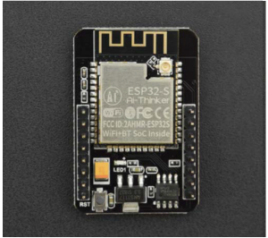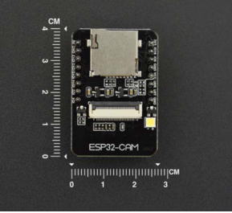

Resim : ESP32-CAM

AM312 NEDİR?

Am312 mini boyutlarda bir PIR(Pasif kızılötesi) sensördür. Hareket algılamak amacı ile kullanılır. Bu gibi sensörleri daha çok binalarda katlar arasında otomatik lambalarda görmekteyiz. Kat arasındaki otomatik lambalar PIR dedektörden gelen veriye göre ışığı açıp kapatmaktadır. AM312 Kat arasındaki lambalarda bulunan PIR dedektörünün mini boyutlara düşürülmüş versiyonudur. Daha detaylı bilgi için [[tıkla](http://www.image.micros.com.pl/_dane_techniczne_auto/cz%20am312.pdf)yınız.](http://www.image.micros.com.pl/_dane_techniczne_auto/cz%20am312.pdf)

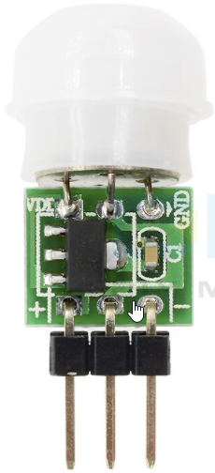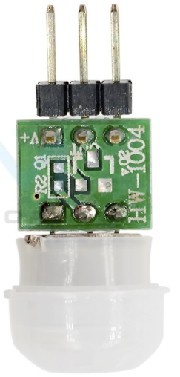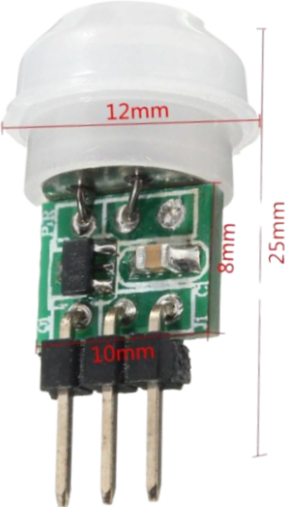

Resim : AM312

PROJE HANGİ AMAÇLA KULLANILABİLİR?

Gelişen teknoloji sebebi ile artık günümüzde bir nesnenin, bir yerin veya bir canlının güvenliğini sağlamak zor hale gelmiştir. Yaşanan olayları kaydetmesi için veya hırsızlık, gasp, saldırı gibi faaliyette bulunacak olan kişileri caydırması amacı ile birçok yere güvenlik kamerası takılmaktadır. Bazı kullanıcılar güvenlik için güvenlik kameraları yerine foto kapan adı verilen üzerinde hareket sensörü veya kızıl ötesi sensör bulunan sistemleri tercih etmektedirler. Yapmış olduğum proje güvenlik için foto kapan tercihinde bulunan kullanıcılara yöneliktir. Kullanıcılar projemdeki Foto Kapan ürününü kullandığında bir nesnenin güvenliğini rahatlıkla sağlayabileceklerdir.

YAPIM AŞAMALARI

**ÖZET**

“Yapım Aşamaları” bölümünde Foto Kapan projesini nasıl yapıldığını, hangi teknolojileri kullanıldığını, gerekli programların nasıl kurulduğunu (vb.) adım adım anlatıyorum. Bu bölümü okuduktan sonra projenin nasıl yapıldığını anlayacak dilerseniz de aynı işlemleri yaparak kendi Foto Kapan projenizi yapabilirsiniz.

**2. TELEGRAM İŞLEMLERİ**

Foto Kapan projemizde ESP32-CAM kartı ile iletişime geçebilmek için Telegram uygulamasını kullanıyoruz. Telegram üzerinde de bu işlemleri bot yardımı ile yapacağız.Bu kısımda Foto Kapan projemizde kullanıcı ile iletişimi sağlayacak olan Telegram Botlarını oluşturmayı, oluşturduğumuz botun TOKEN adresini öğrenmeyi ve Telegram ID bilginizi nasıl elde edebileceğinizi öğreneceksiniz.

**2.1 BOT OLUŞTURMA**

Telefonumuza Telegram uygulamasını kurup giriş yapınız. Ardından arama bölümüne “BotFather” yazınız.

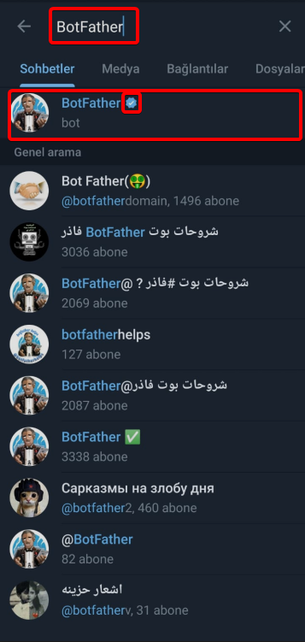

“Doğrulanmış hesap” işareti(mavi tik) olduğuna dikkat ederek mesajlaşmayı “/start” komutunu vererek konuşmayı başlatınız.

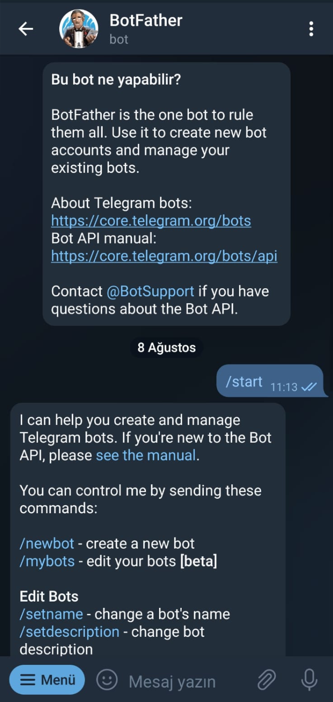

“/start” komutunu verdikten sonra yeni bir bot oluşturma komutu olan “/newbot” komutunu yazınız.

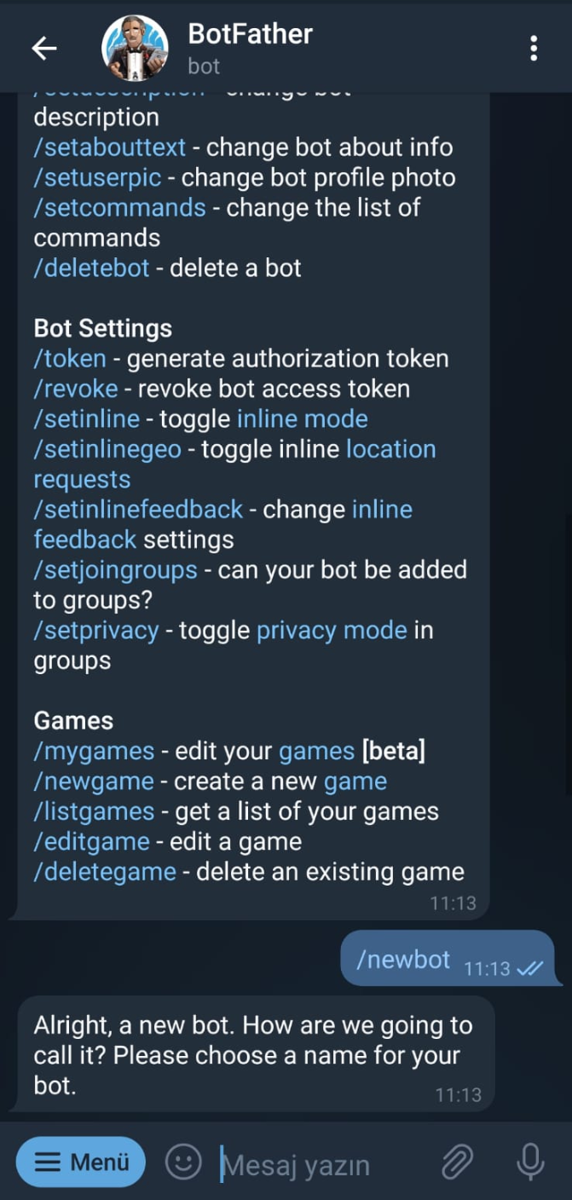

Yeni bot oluşturma komutunu yazdıktan sonra oluşturacağımız botumuza isim vermemiz gerekiyor ben “StajEsp32” ismini verdim. Sizlerde istediğiniz bir ismi verebilirsiniz.

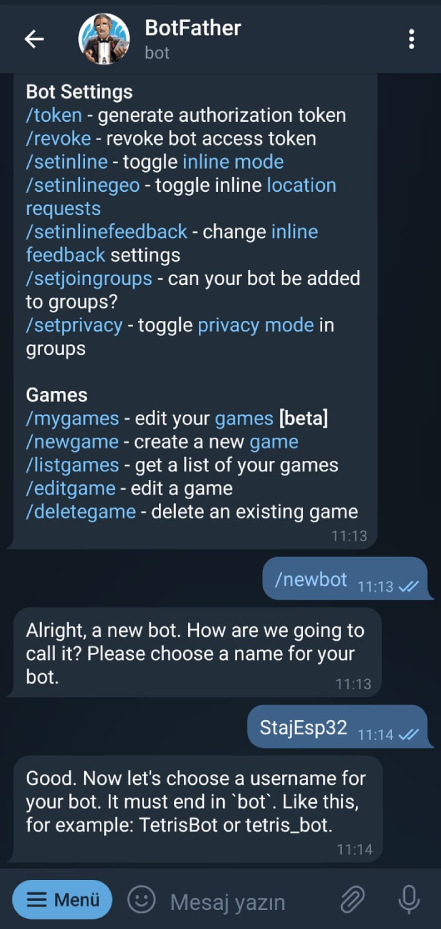

Botumuzun ismini belirttikten sonra “StajEsp32Bot” veya “StajEsp32_Bot” şeklinde bir “username” belirlememizi istiyor. Bunu yazdıktan sonra bizlere bir TOKEN(resimde kırmızılı alan) adresi verecektir. Vereceği bu TOKEN adresi bize lazım olacak. Unutmamanız için kaydediniz.

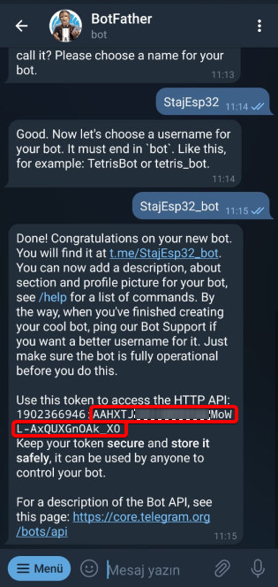

**2.2 TELEGRAM ID BİLGİSİNİ ÖĞRENME**

“BotFather” botu ile TOKEN’i aldıktan sonra işimiz bitti. Şimdi Arama kısmına “IDBot” yazıyoruz. “myidbot” username sahip botu seçip “/start” komutu ile konuşmayı başlatıyoruz.

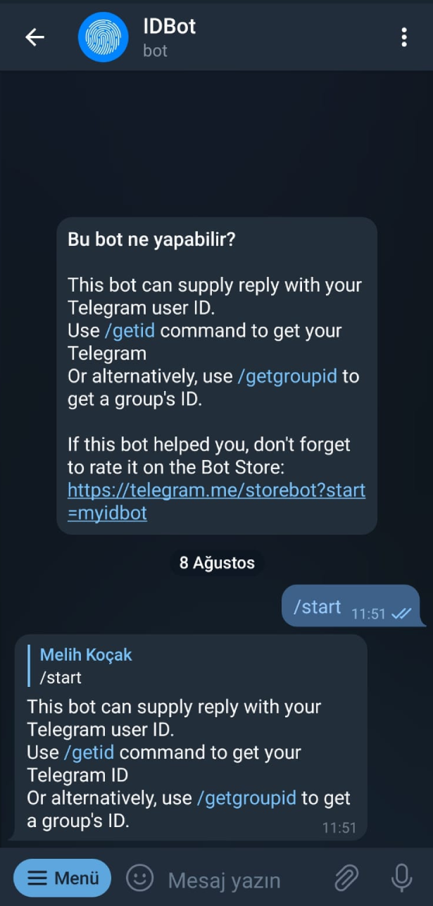

Botumuzu başlattıktan sonra IDBot ile olan konuşmamıza “/getid” komutunu yazıp gönderiniz. Bizlere Telegram ID mizi verecektir. Bu bilgi bizlere lazım olacak lütfen kaybetmeyiniz.

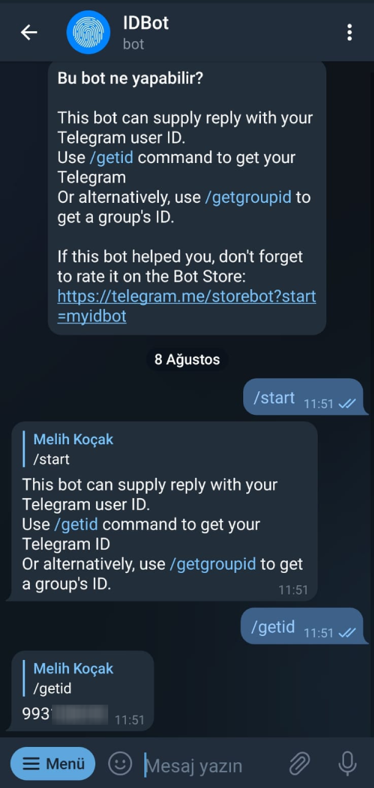

Telegram da ESP32-CAM kartı ile iletişime geçmek için yapacağımız ayarlamalar bitti. Oluşturduğumuz botun TOKEN adresini ve Telegram ID bilgimizi kaybetmeyelim. ESP32-CAM kartına kullanıcı ile iletişime geçmesi için gerekli kodları yüklerken bu bilgiler bizlere gerekli olacaktır.

**3 ARDUİNO VE KÜTÜPHANE KURULUM İŞLEMLERİ**

Foto Kapan projemizde ESP32-CAM kartını kullanıyoruz. ESP32-CAM kartını Arduino IDE programının bizlere sunduğu avantajlardan yararlanarak programlayacağız. Bu kısımda Arduino IDE programının nasıl indirildiğini, Arduino IDE programının ESP32-CAM kartını programlayabilmek için kütüphanelerin ve diğer işlemlerinin nasıl yapıldığını öğreneceksiniz.

**3.1 ARDUINO IDE İNDİRME**

Arduino IDE indirmek için [bağlantıya](https://www.arduino.cc/en/software) gidiniz. Resimde kırmızı renkte bulunan yerden bilgisayarınızın işletim sistemine uygun olan Arduino IDE programını indirip kurunuz.

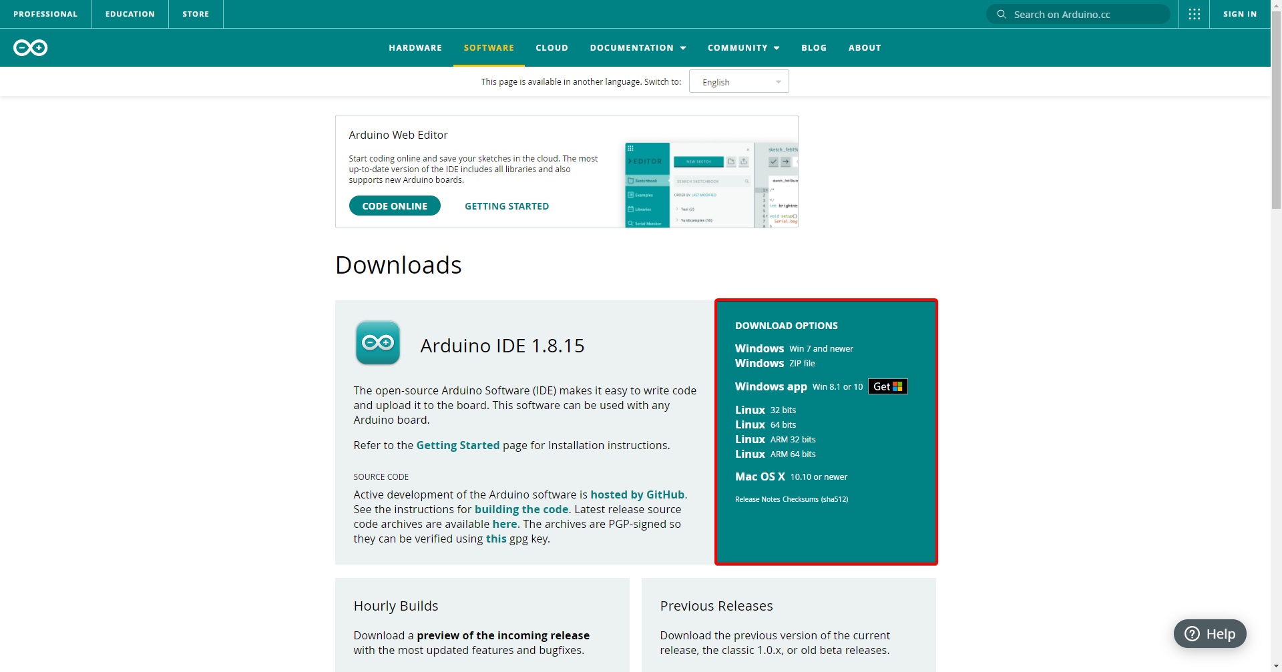

**3.2 ARDUINO IDE KART EKLEME**

Arduino IDE programında doğrudan ESP32-CAM kartını programlayamıyoruz. Kartımızı programlayabilmemiz için Arduino IDE programına kartımızı tanıtmamız gerekiyor.

Arduino IDE programı kurulduktan sonra karşımıza ilk olarak böyle çıkacaktır.;

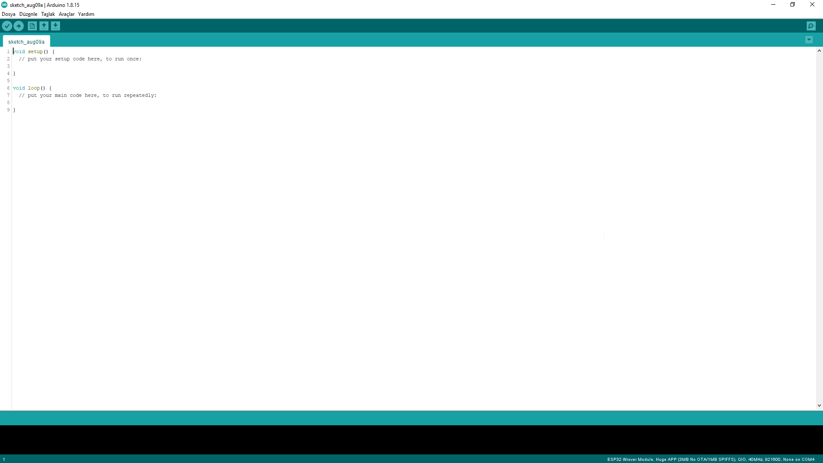

Şimdi resimde kırmızı şekilde işaretlenmiş, sol üst tarafta bulunan “Dosya” sekmesine tıklayıp “Tercihler” butonuna tıklıyoruz.

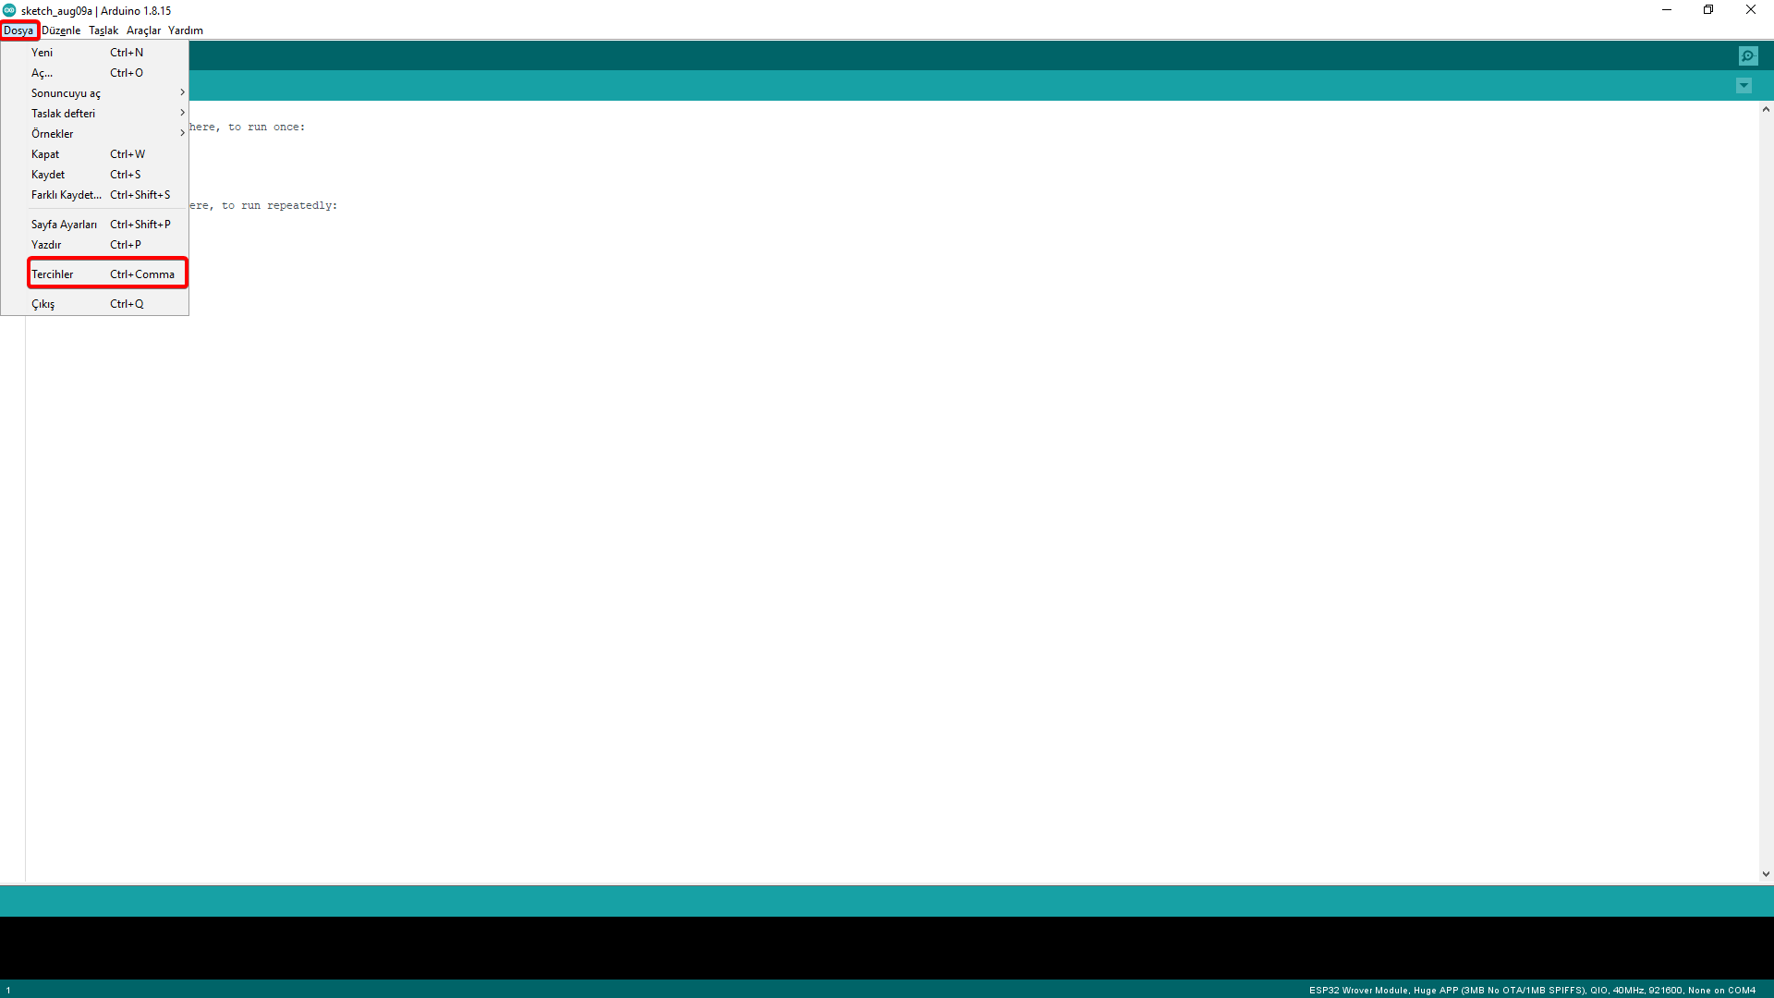

“Tercihler” Butonuna tıkladıktan sonra karşımıza bir pencere açılacaktır. Bu pencerede aşağıdaki resimde kırmızı olarak işaretlenmiş “Ek Devre Kartları Yöneticisi URL’leri” alanı mevcut oraya bu [bağlantıda](https://pastebin.pl/view/raw/c313356d) bulunan metni yapıştırınız.

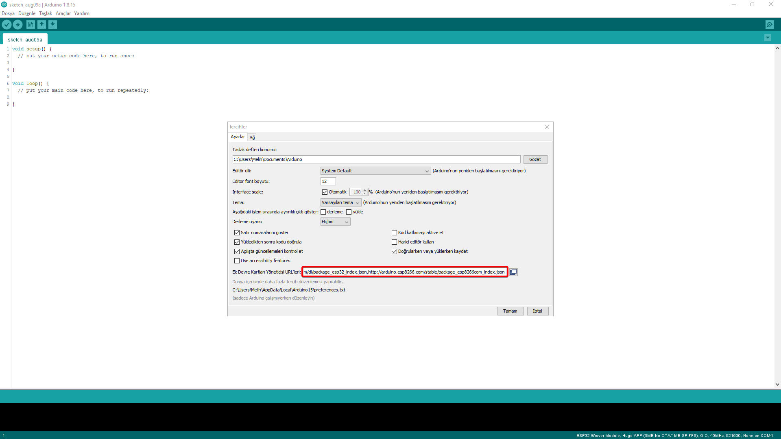

Metni yapıştırdıktan sonra “Tamam” butonuna tıklayarak pencereyi kapatabilirsiniz.

Metni yapıştırıp pencereyi kapattıktan sonra aşağıdaki resimde belirtildiği gibi “Araçlar” Sekmesinden “Kart” butonunun altından “Kart Yöneticisi” butonuna tıklayınız.

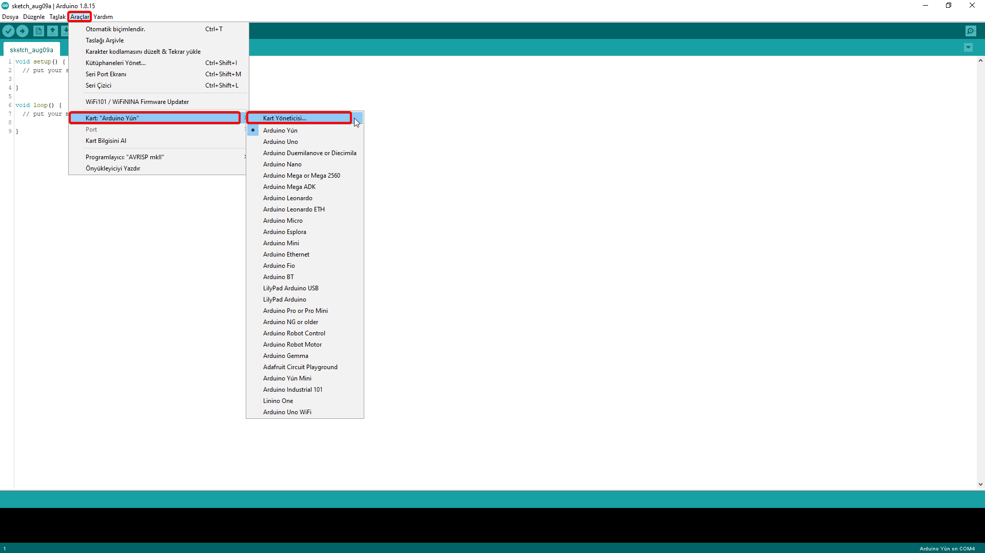

“Kart Yöneticisi” butonuna tıklayınca pencere açılacaktır. Pencerede aşağıdaki resimde belirtildiği üzere arama kısmına “esp32” yazınız “Espressif Systems” tarafından yayınlanan paketi “Kur” butonuna tıklayarak kurunuz.

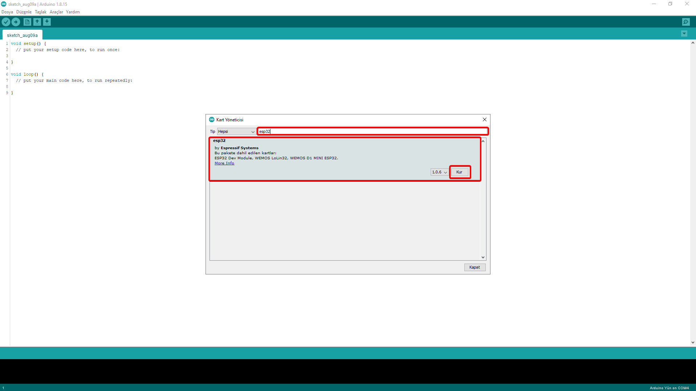

Paket kurulduktan sonra “Kapat” butonuna tıklayarak “Kart Yöneticisi” penceresini kapatabilirsiniz. Paket kurulumu bittikten sonra Arduino IDE programını yeniden başlatınız.

Programı yeniden başlattığınızda aşağıda bulunan resimdeki “Araçlar” sekmesinin altında “Kart” butonunun altında “ESP32 Arduino” butonunu göreceksiniz. “ESP32 Arduino” butonunun altında “ESP32 Wrover Module” seçeneği var onu seçiniz.

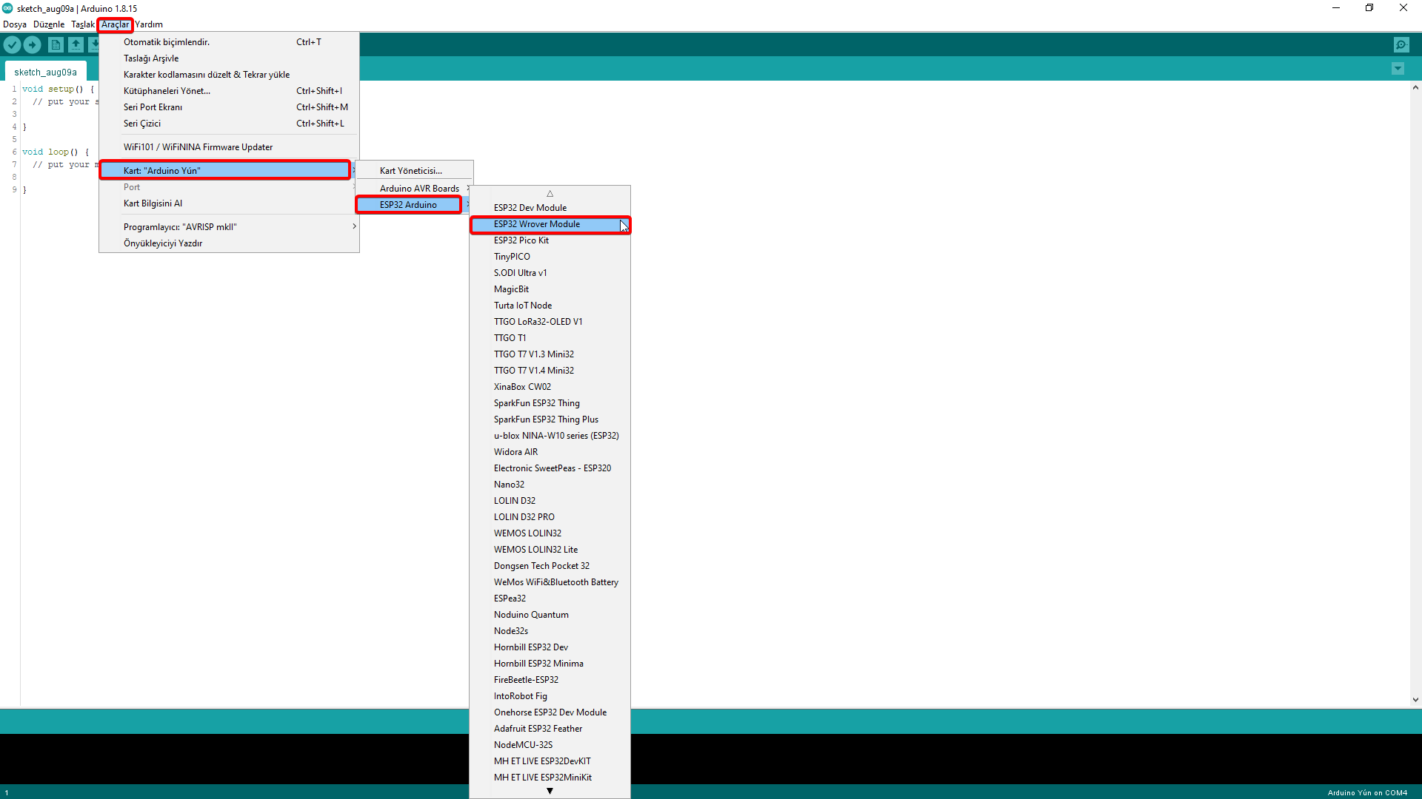

Eğer şu ana kadar anlatıldığı gibi işlemleri başarılı bir şekilde gerçekleştirmiş iseniz “Araçlar” sekmesi aşağıdaki resim gibi gözükmesi gerekiyor. Eğer bütün seçenekler(Partition Scheme, Flash Mode vb.) resimdeki gibi değilse lütfen aynı seçenekleri seçiniz.

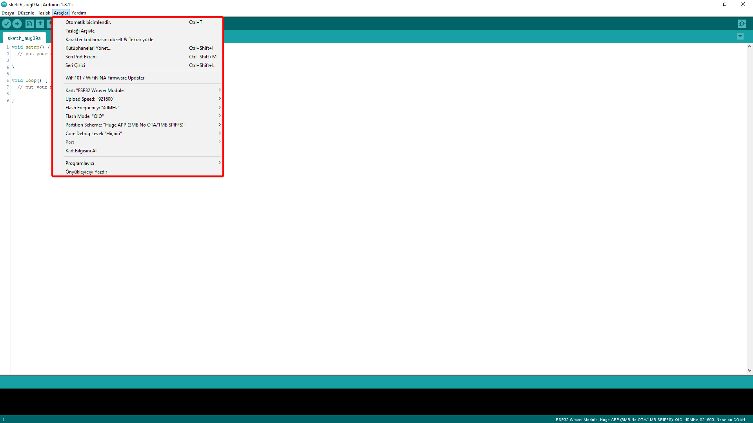

Arduino IDE programına kart tanıtma işleminiz bitmiştir.

**3.3 ARDUINO IDE KÜTÜPHANE YÖNETİCİSİ İLE KÜTÜPHANE EKLEME**

Arduino IDE programı bütün kütüphaneleri doğrudan programın içerisinde kurulu halde bulundurmaz. İhtiyacımıza göre bazı kütüphaneleri dışarıdan veya kütüphane yöneticisinden eklememiz gerekir.

“Araçlar” sekmesi altında aşağıdaki resimde kırmızı alanla işaretlenmiş “Kütüphaneleri Yönet” butonuna tıklayınız.

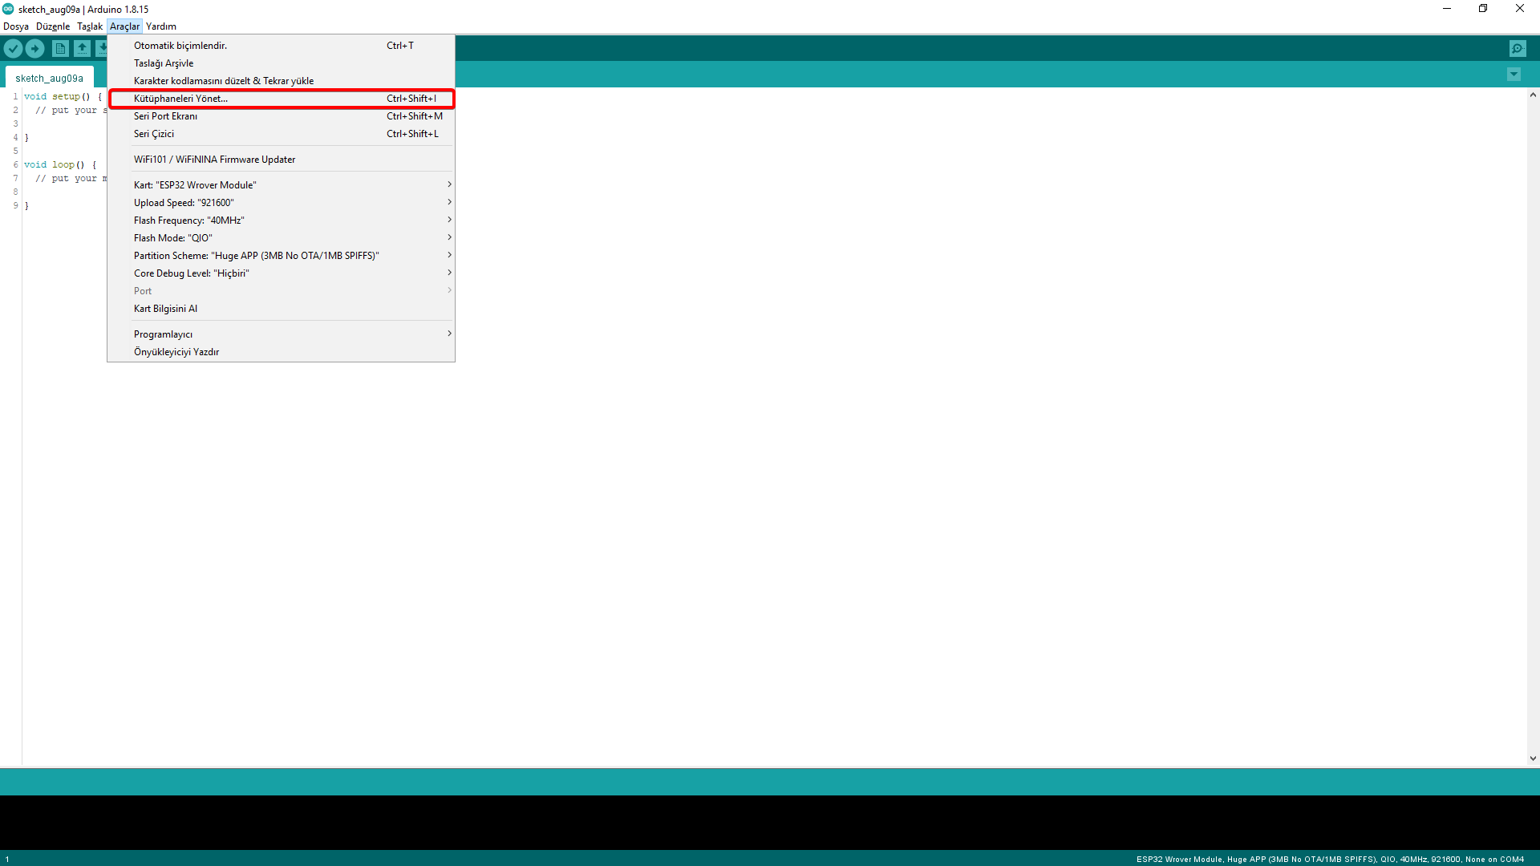

Tıkladığımızda pencere açılacaktır. Şimdi ise aşağıdaki resimde kırmızı alanla işaretlenmiş olan arama kısmına “Sparkfun BME280” yazınız.

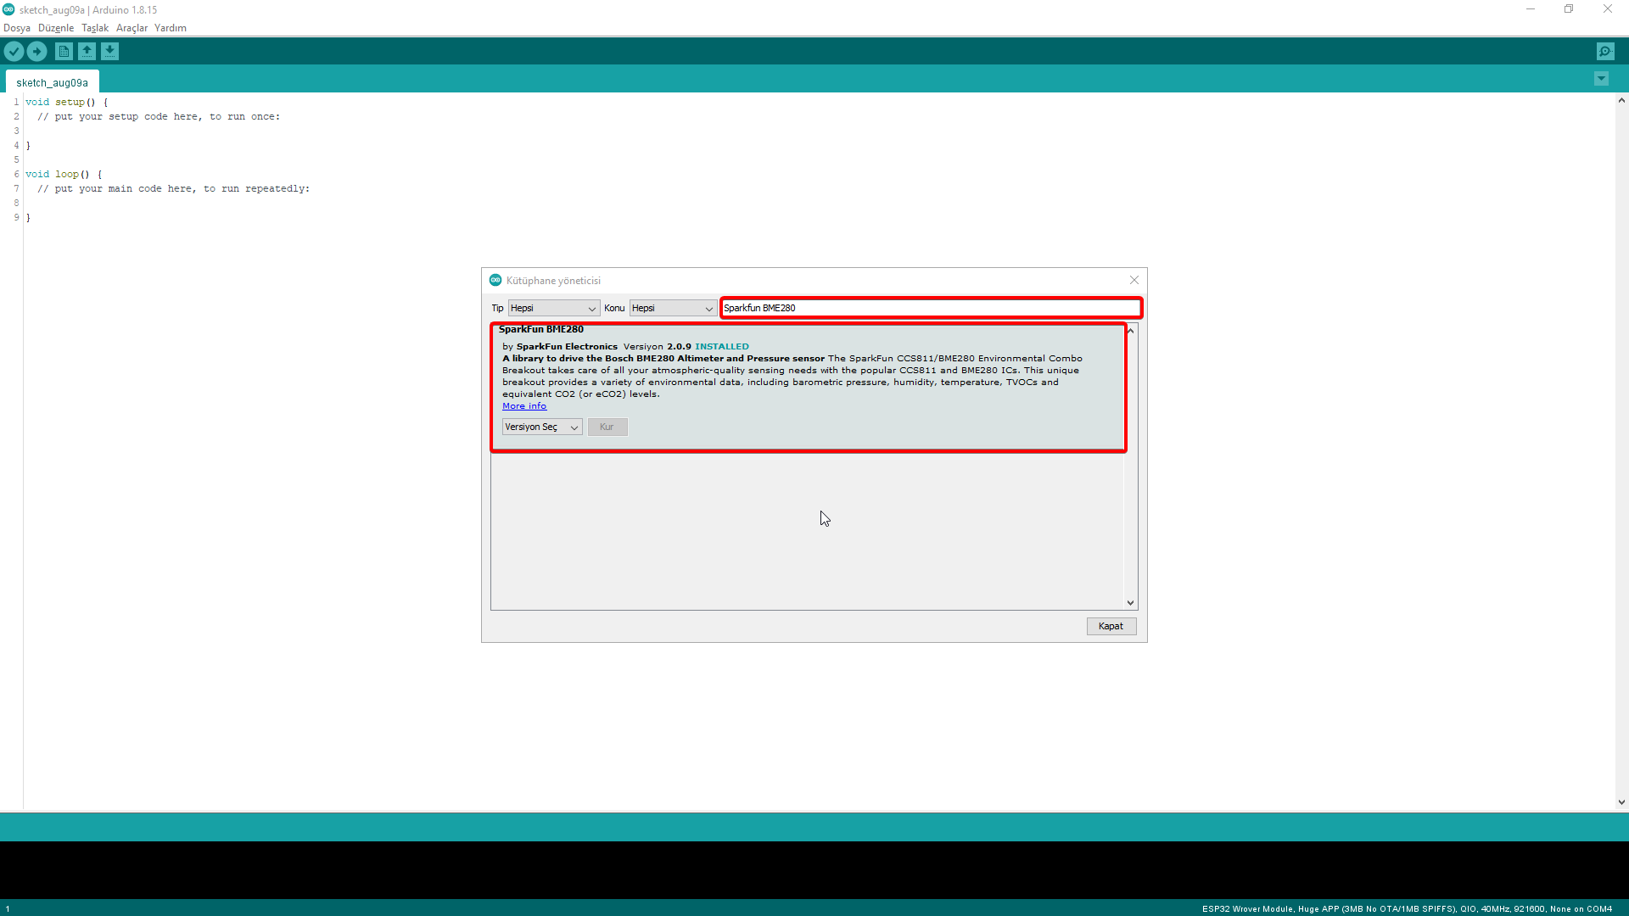

Yine kırmızı alan ile işaretlenmiş olan kütüphaneyi kurunuz.

Aynı pencere arama kısmına bu sefer “ArduinoJson” yazınız. Aşağıdaki resimde kırmızı alan ile işaretlenmiş olan kütüphaneyi kurunuz.

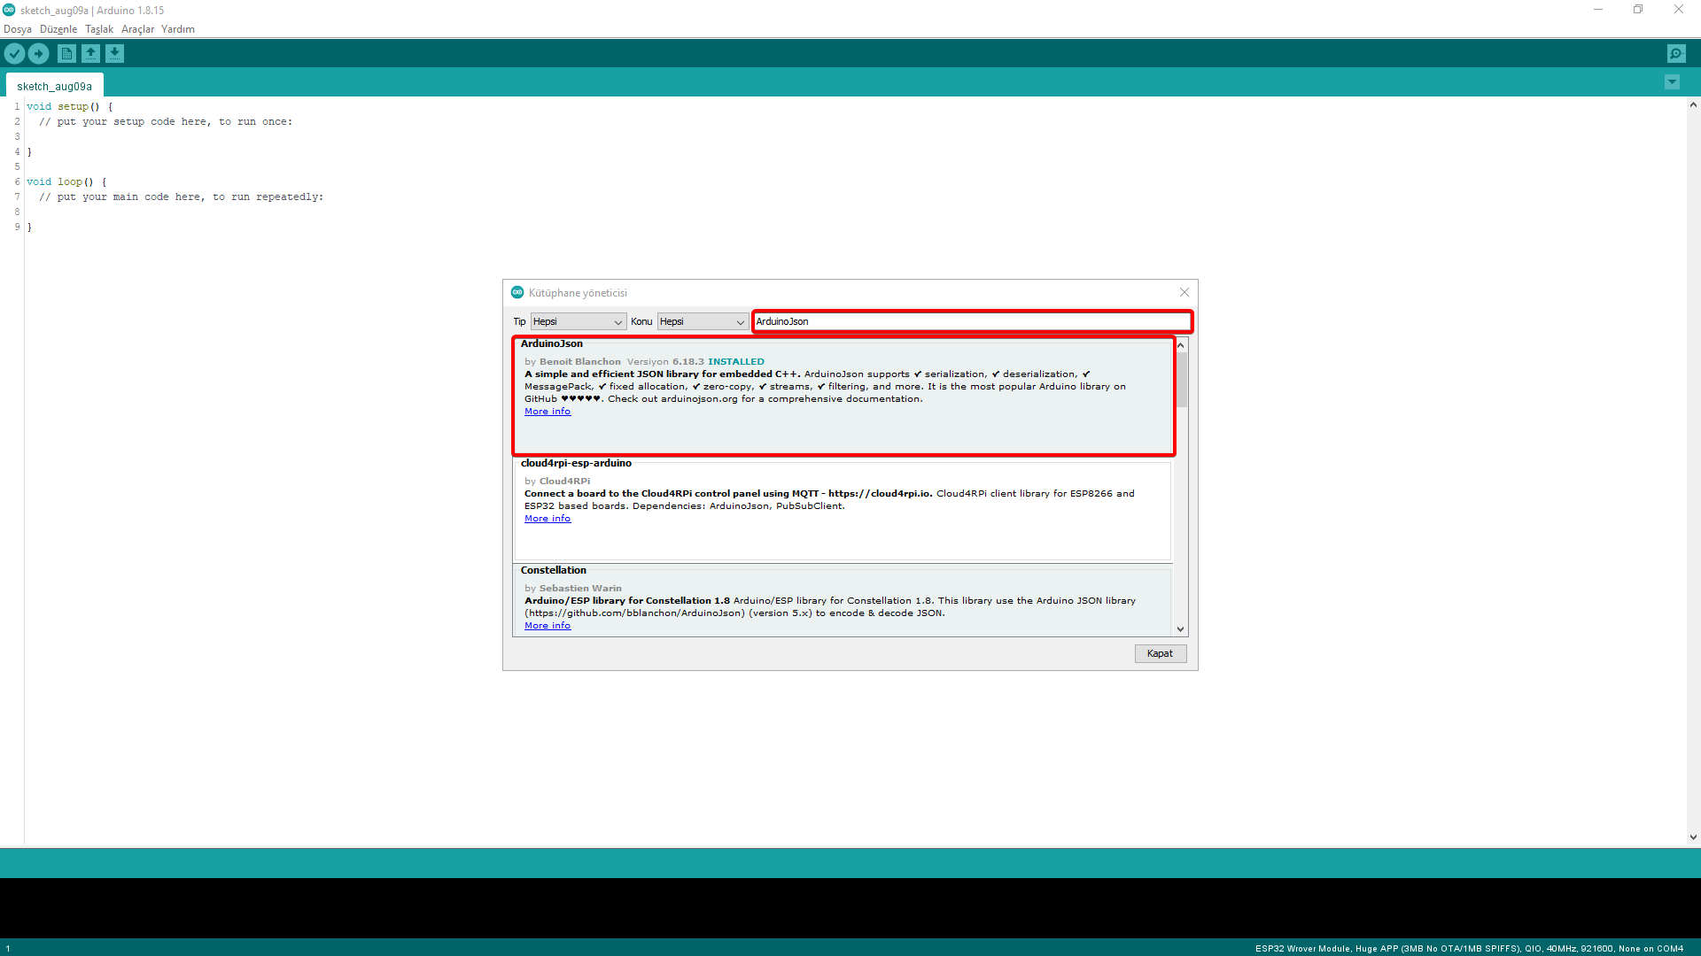

Kütüphaneyi kurduktan sonra kapat butonuna tıklayarak “Kütüphaneleri Yönet” penceresini kapatabilirsiniz.

**3.4 ARDUINO IDE HARİCİ(DIŞARIDAN) KÜTÜPHANE EKLEME**

Arduino IDE programına bazen harici olarak kütüphane kurmak gerekebilir. Bu [bağlantıdan](https://pastebin.pl/view/raw/db2b4282) indireceğiniz Telegram bot kütüphanesini harici olarak eklemeniz gerekiyor.

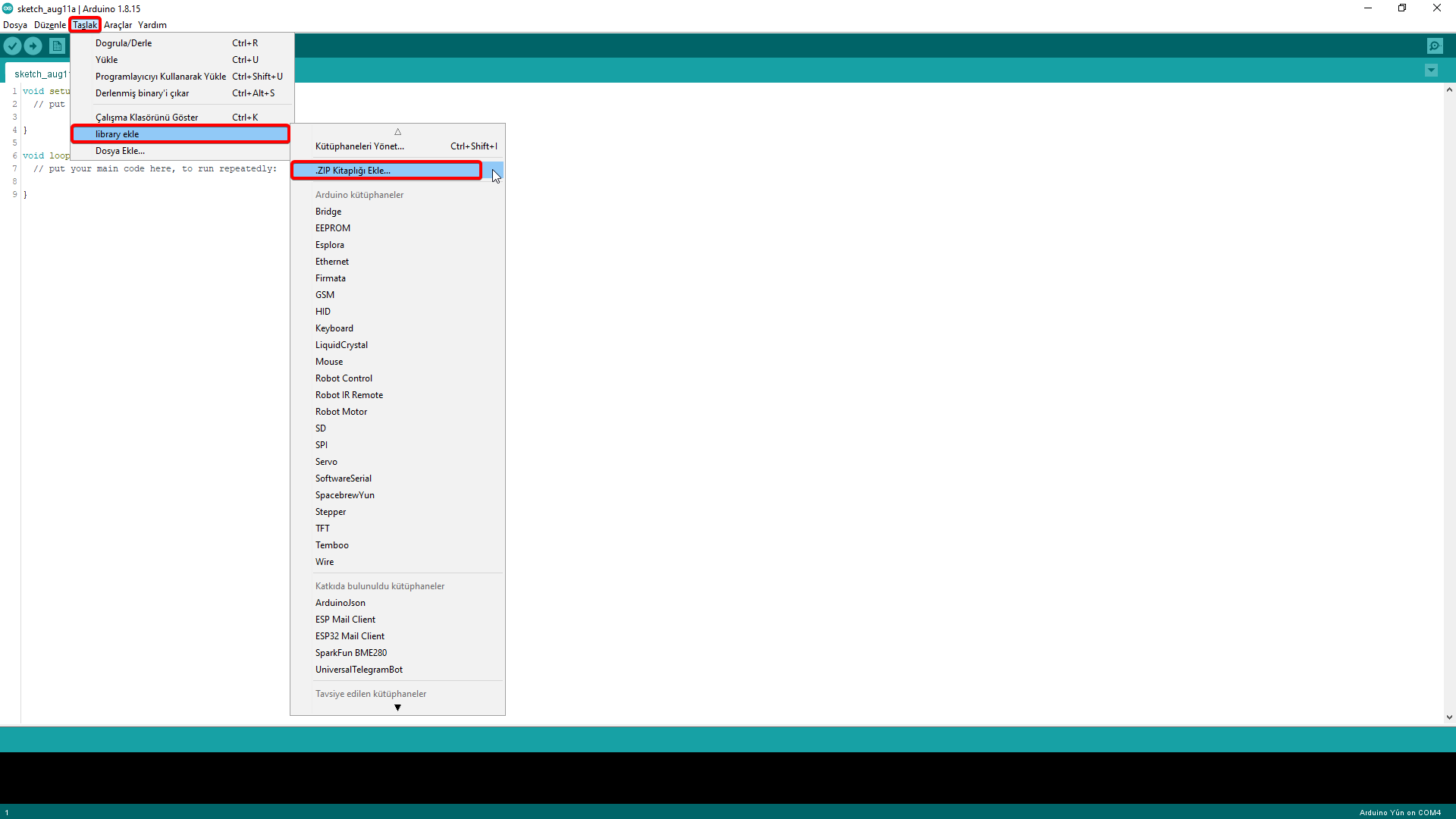

Arduino IDE programının “Taslak” sekmesinden “library ekle” butonundan “.ZIP Kitaplığı Ekle..” butonuna tıklayınız. Pencere açılacaktır.

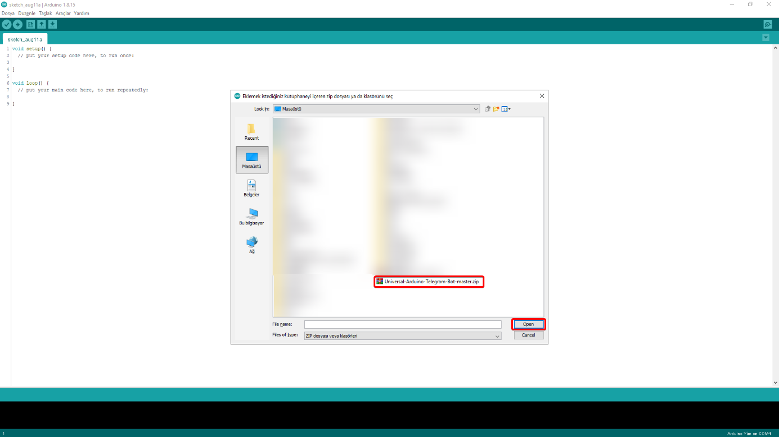

Açılan pencerede ilgili linkten indirmiş olduğunuz dosyayı seçip “Open” butonuna basınız.

Yüklemi işlemi başarılı olunca Arduino IDE programını yeniden başlatınız.

**4 ESP32-CAM KARTINI PROGRAMLANMAYA HAZIR HALE GETİRMEK**

Bu bölümde ESP32-CAM kartının nasıl programlanabileceğini, hangi ekipmanlar ile programlanabileceğini, programla yaparken kablo bağlantılarının nasıl olması gerektiğini öğreneceksiniz.

**4.1 FTDI KARTI İLE PROGRAMLAMA**

FTDI kartı bir USB-TTL UART dönüştürücü karttır. Genellikle USB bağlantısı bulunmayan kartları programlamak için kullanılır.

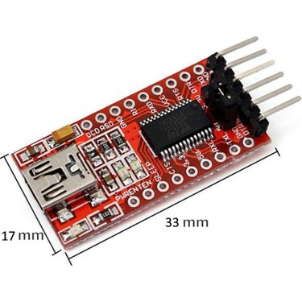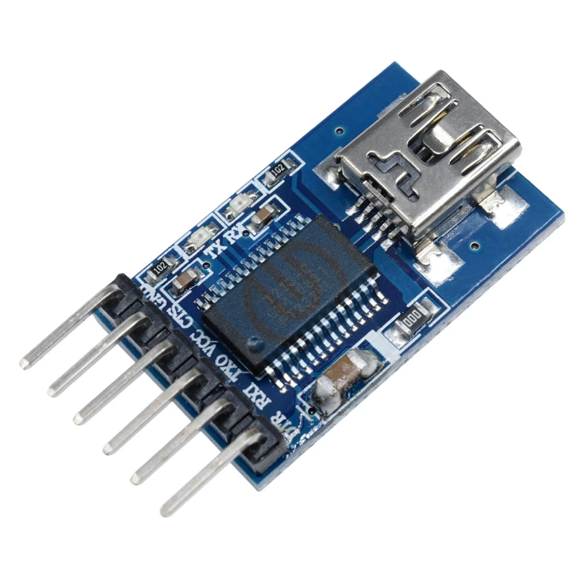

Resim : FTDİ KARTI

ESP32-CAM kartını FTDI kartı ile programlamak istiyorsak resim altıda bulunan şemadaki gibi kablo bağlantılarını yapmamız gerekir.

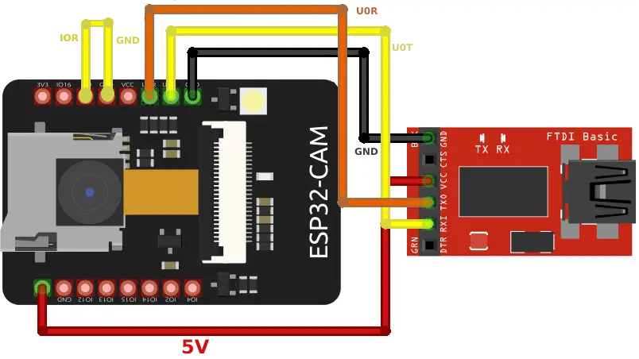

Resim

Resim altıda bulunan şemadaki gibi kablo bağlantılarını yaptıktan sonra FTDI kartının üzerindeki USB portunu kablo yardımı ile bilgisayara bağlayınca Arduino IDE programı üzerinden ESP32-CAM kartını programlamaya başlayabilirsiniz.

**4.2 ARDUINO KARTI ÜZERİNDEN PROGRAMLAMA**

ESP32-CAM kartı yalnızca FTDI kartı ile programlanacak diye bir husus yoktur. Elinizde Arduino kartı var ise onunla da gerekli bağlantıları yaptıktan sonra ESP32-CAM kartını programlayabilirsiniz. Resim yedide bulunan bağlantıları yapınız.

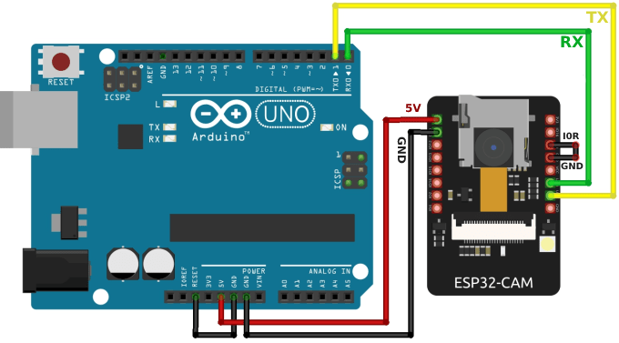

Resim

Resim yedide bulunan bağlantıları doğru bir şekilde yaptıktan sonra Arduino kartının üzerindeki USB portunu kablo yardımı ile bilgisayara bağladıktan sonra Arduino IDE programı ile ESP32-CAM kartı programlanmaya hazır hale gelecektir.

**5. KODLAMA İŞLEMLERİ**

Kodlama işlemlerini Arduino IDE programı üzerinden yapacağız. İlk önce Arduino IDE programını açınız.

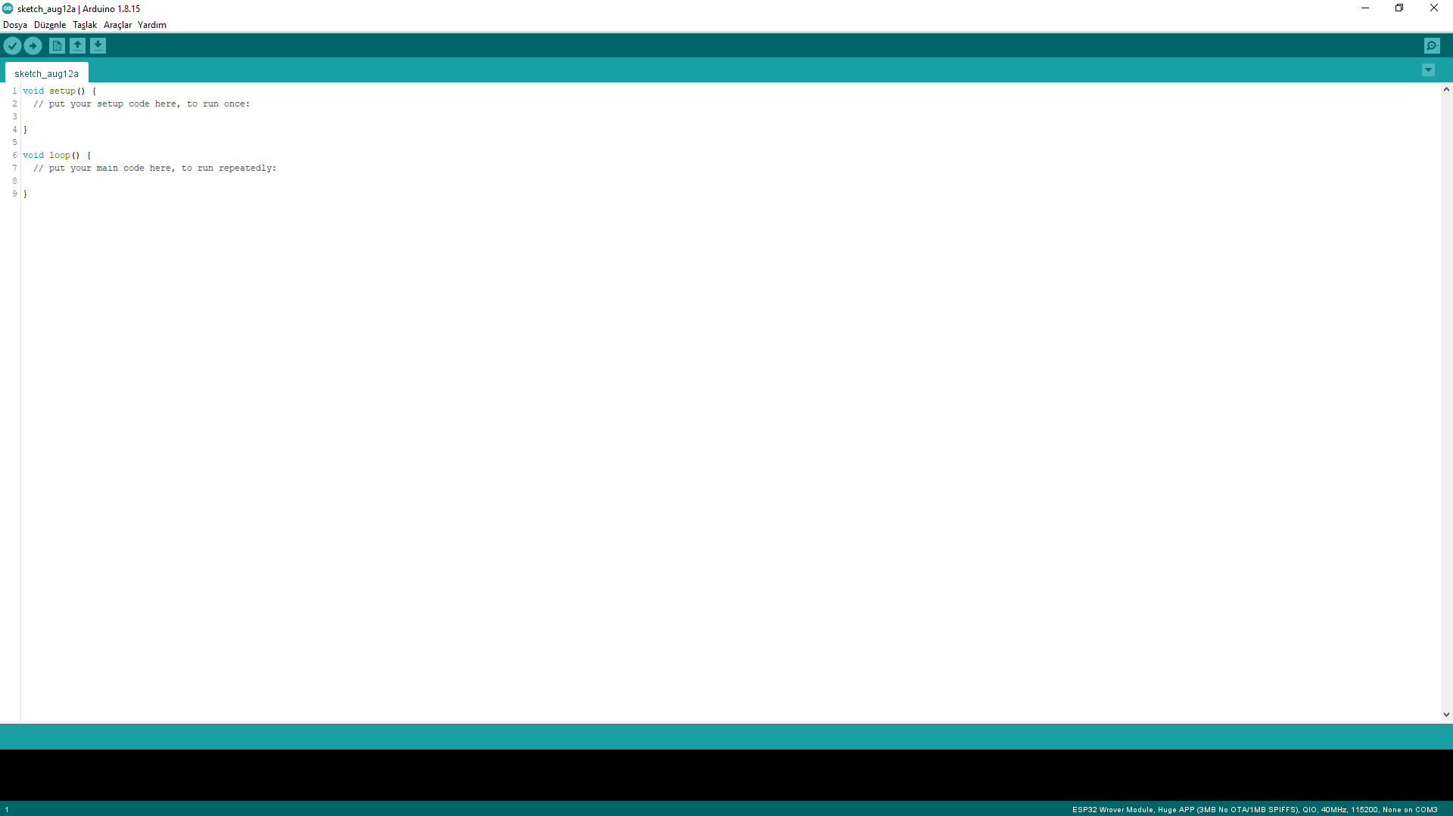

Programı açtığımızda karşımıza bu şekilde yeni bir sketch oluşturularak pencere açılacaktır.

Açılan pencerede iki adet metot vardır. Bunlar “setup()” ve “loop()” metotlarıdır. “setup()” metodu kart başlatıldığında bir kez çalışmaktadır. Bu metoda daha çok pin tanımlamaları, wifi ağına bağlanma gibi işlemler yapılmaktadır. “loop()” metodu işlemleri birden fazla tekrar edilmesi istediğinde kullanılır. Örneğin sensörlerden veri okumak istediğimiz vakit “loop()” metodunu kullanabiliriz.

Arduino IDE programını açtıktan sonra bu [bağlantıda](https://pastebin.pl/view/raw/ee42f818) bulunan kodu kopyalayıp kendi oluşturduğunuz sketch’e yapıştırınız ardından ESP32-CAM kartını programlanabilecek hale getiriniz.

Kartı programlanabilir hale getirdikten sonra aşağıda resim 8 de bulunan şemayı kurunuz.

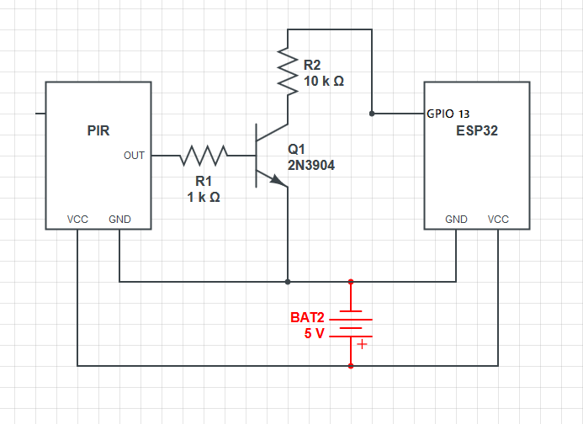

Resim

Şemayı kurduktan sonra kopyaladığımız kod üzerinde değişiklikler yapacağız.

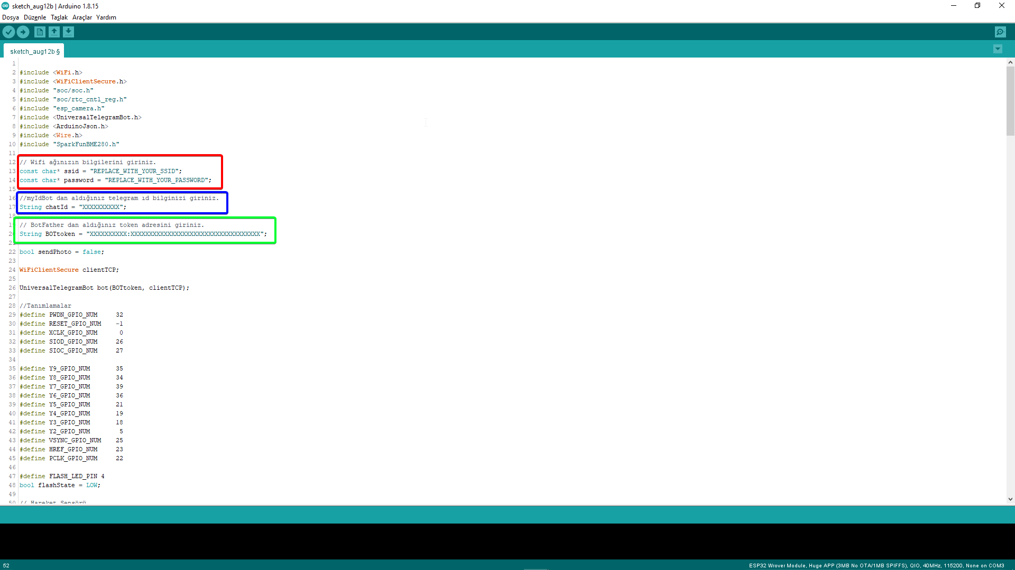

Resim

Resim 9 da bulunan kırmızı renk ile işaretlenmiş alana wifi ağınızın bilgilerini giriniz. Mavi renkli alana Telegram Id bilginizi giriniz. Yeşil renkli alana BotFather dan alınan TOKEN bilgisini giriniz.

Kod kısmında değiştirilecek bir şey kalmadı artık kodu ESP32-CAM kartına yükleyebilirsiniz. Yüklemek için aşağıda kırmızı alan ile gösterilen “Yükle” butonuna tıklayınız.

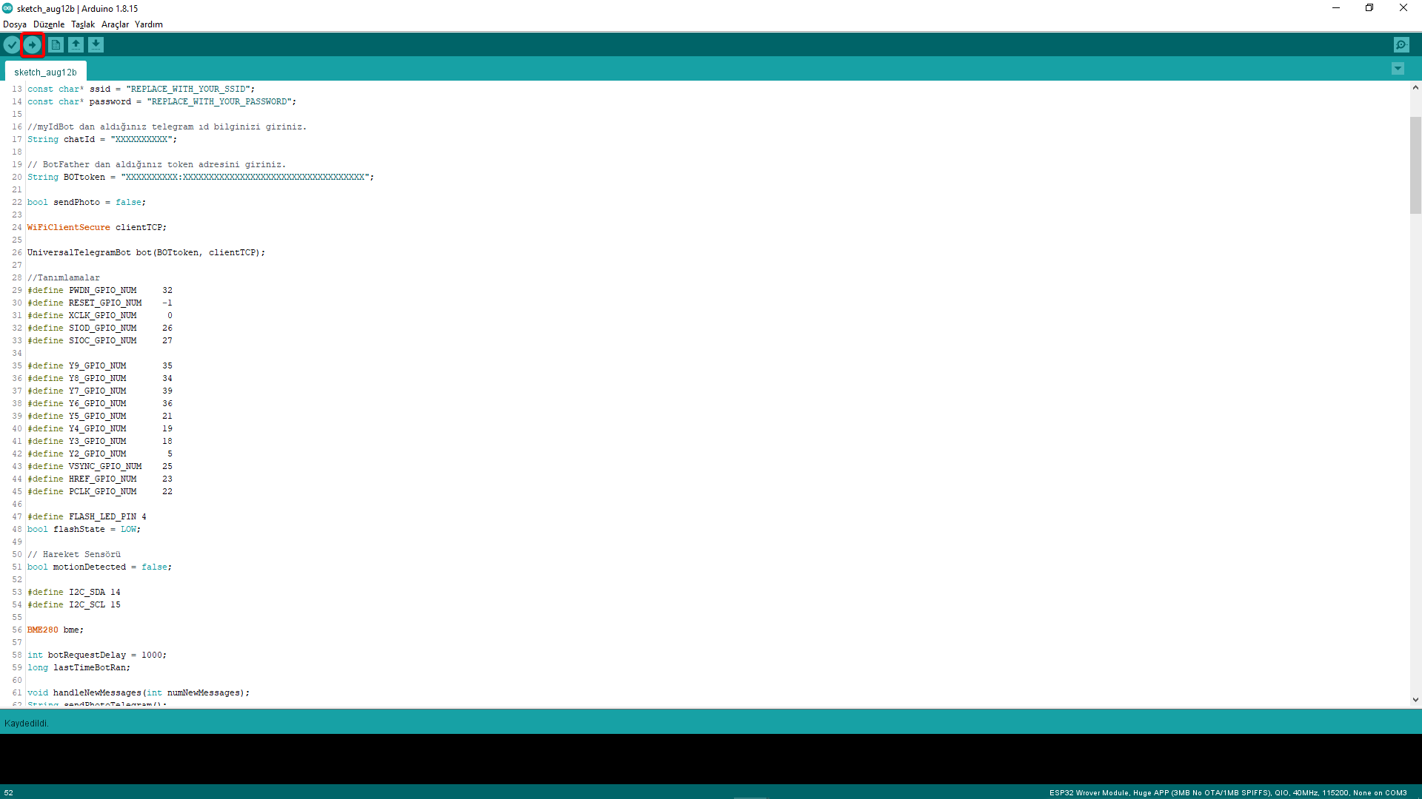

Yükleme butonuna bastıktan sonra “Çalışma Derleniyor” diye bir yazı ve Loading Bar çıkacaktır.

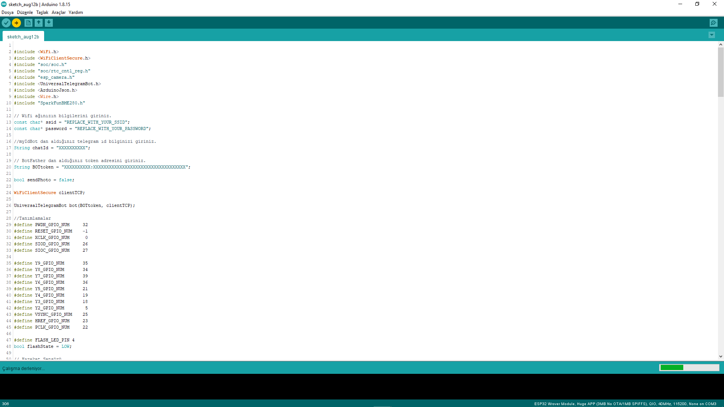

Çalışmamızın derlenmesi tamamlandıktan sonra siyah bölüme “Connecting……______......______” şeklinde devam eden bir yazı göreceksiniz bu durumda ESP32-CAM kartının üzerindeki “RESET” butonuna tıklayınız.

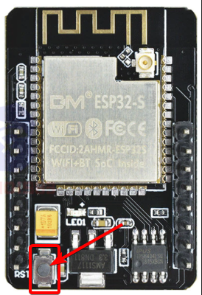

Resimde gösterilen reset butonuna tıkladıktan sonra Arduino IDE programının siyah alanında yazdığımız kodun ESP32-CAM kartına yüklemeye başladığına dair şu yazıları görmeliyiz

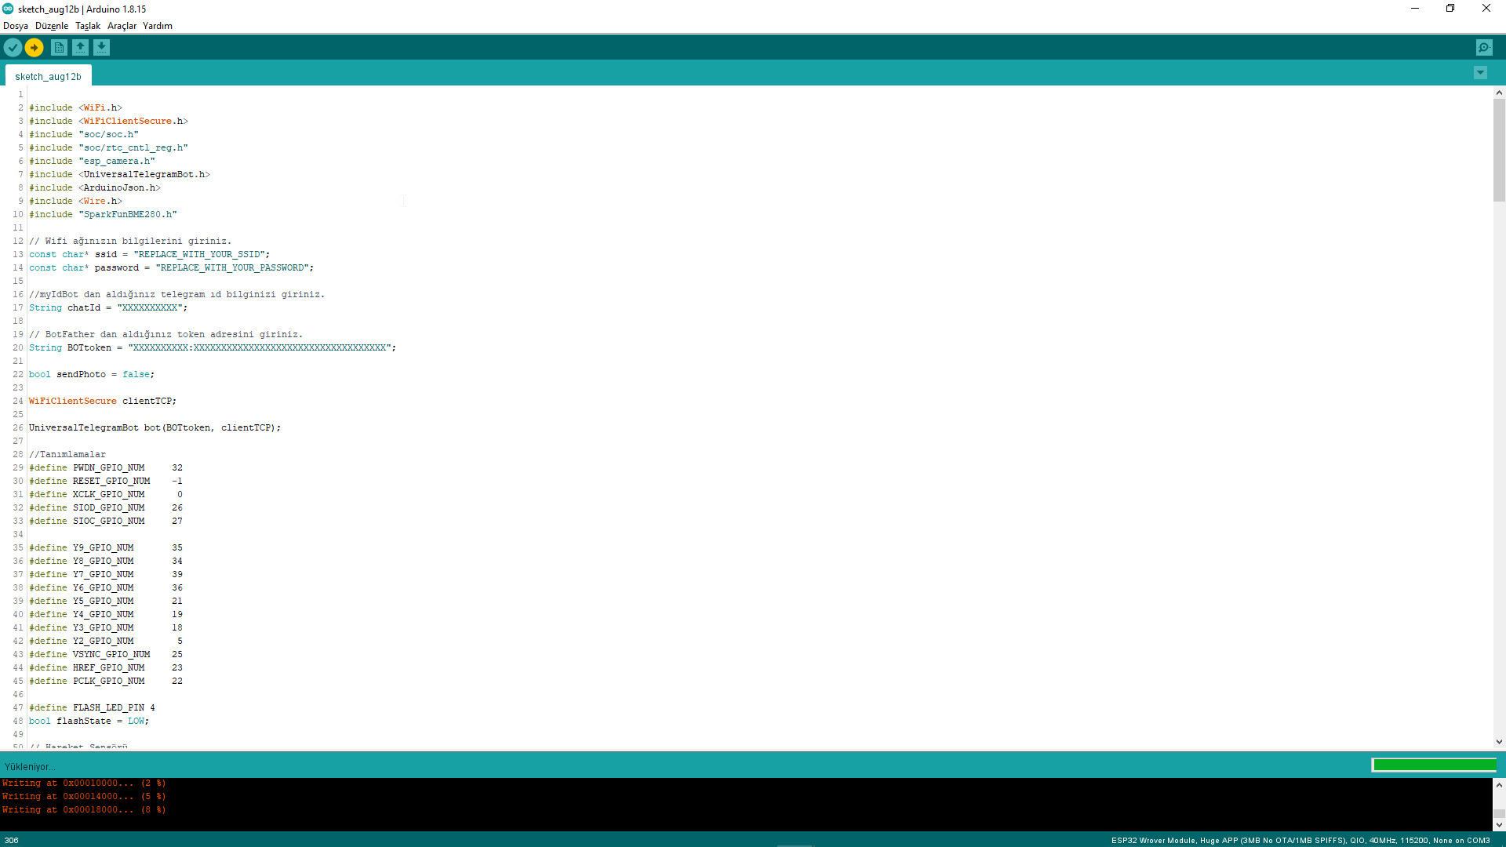

Siyah alandaki yüzde işareti %100 olduktan sonra yine aynı yerde şu yazı karşımıza çıkacaktır.

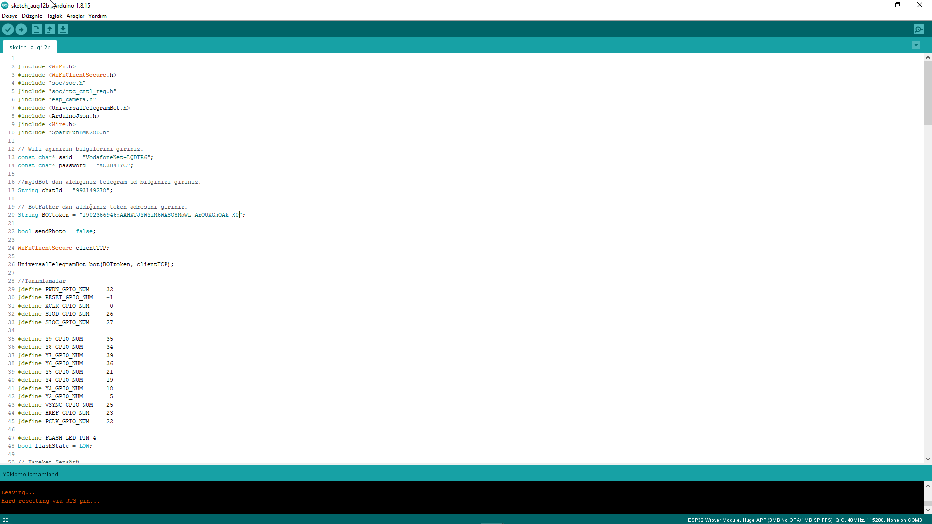

Bu yazı çıktıktan sonra ESP32-CAM kartının üzerindeki GPI0R pini ile GND pinini bir birine bağlamıştık o bağladığımız kabloyu söküp kartın üzerindeki reset butonuna bir daha basmalıyız.

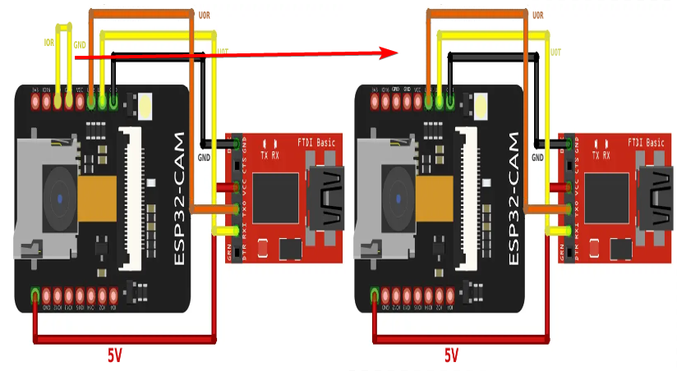

Gördüğünüz üzere bu pini söküyoruz ardından ardından ESP32-CAM kartının üzerindeki RESET butonuna tıklıyoruz.



Kartı RESET butonuna bakarak yeniden başlattıktan sonra Arduino IDE programının Serial Monitor ekranını sağ üstte büyüteç simgesi bulunan butona tıklayarak açıyoruz.

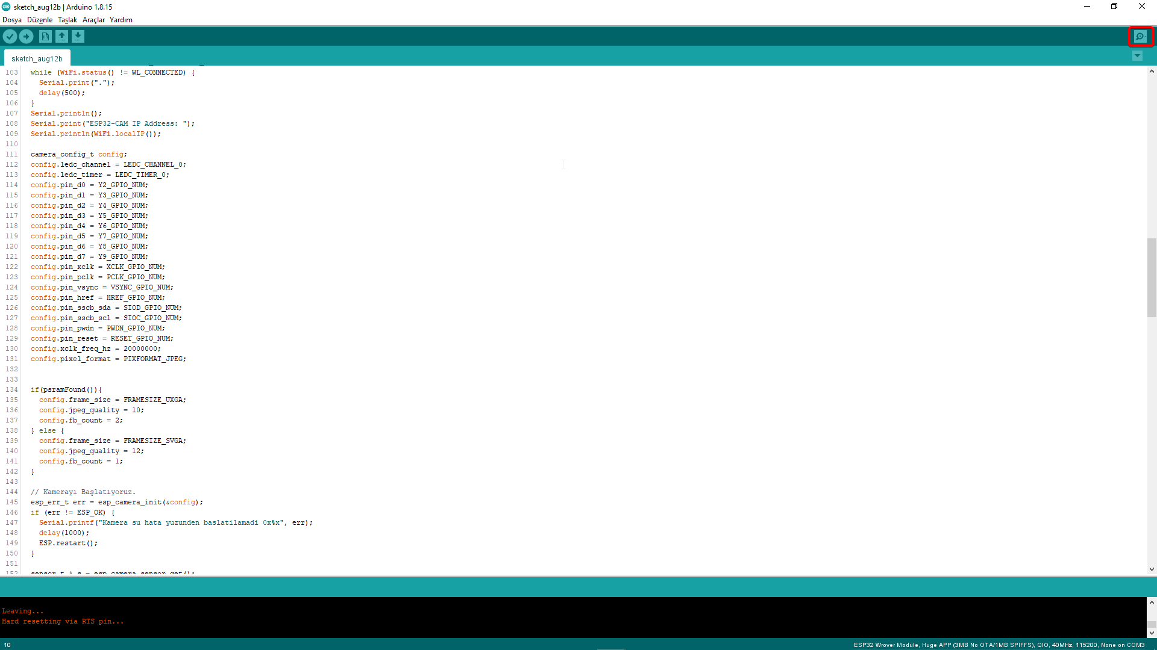

Serial monitörü açtığınızda karşınıza reset attığınız için “POWERON_RESET” yazılarını göreceksiniz ardından wifi ağınızın bilgilerini doğru girmiş iseniz ESP32-CAM kartının wifi ağınıza bağlandığını göreceksiniz.

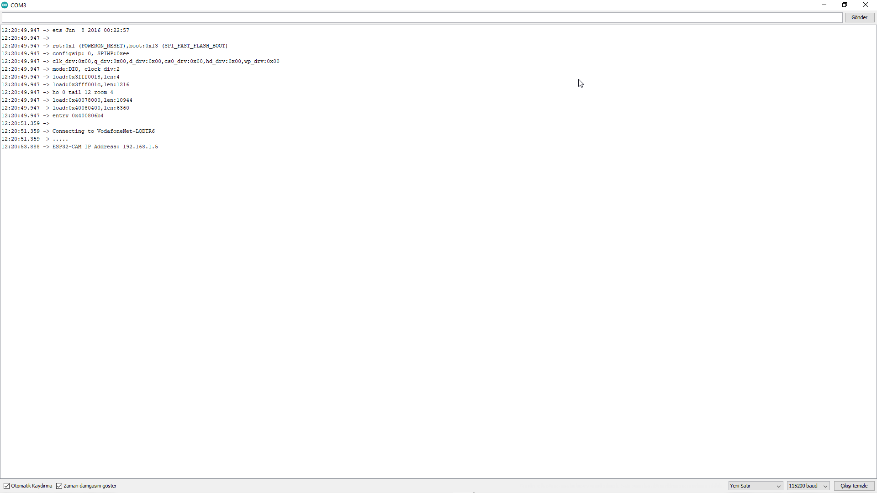

En başta projeyi anlatırken dediğim kullanıcı ister ise anlık olarak fotoğraf alabilecekti bunun için “/photo” komutunu kullanması gerekiyordu. Pır dedektör hareket algılarsa hareket algılandı mesajı verip fotoğraf çekip Telegram uygulaması üzerinden kullanıcıya iletecekti. Aşağıdaki resimde bunun örneğini görüyorsunuz

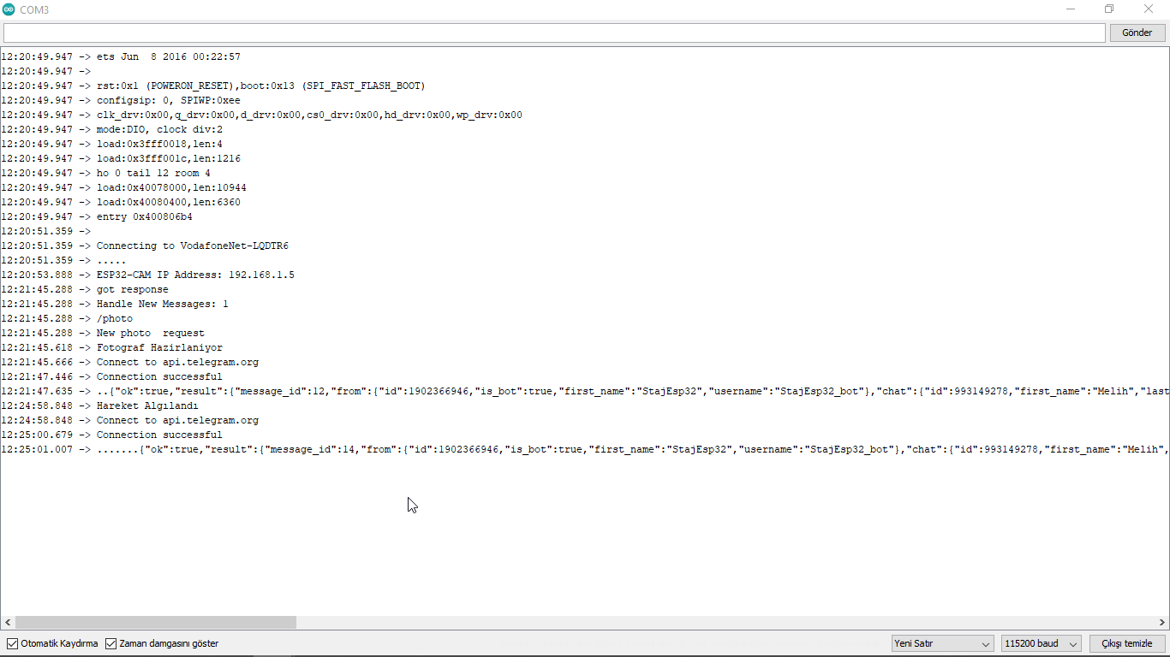

Aşağıdaki resimlerde ise telefona Telegram üzerinden mesajların nasıl geldiğini görmektesiniz.

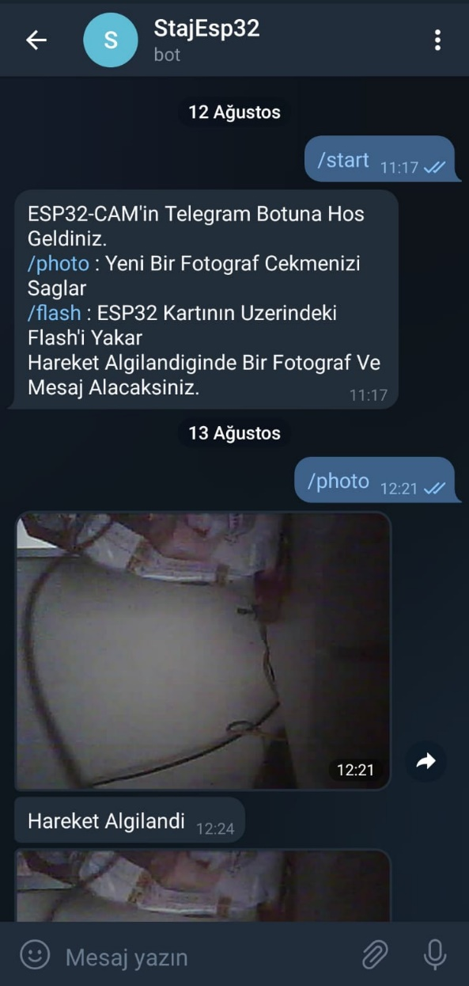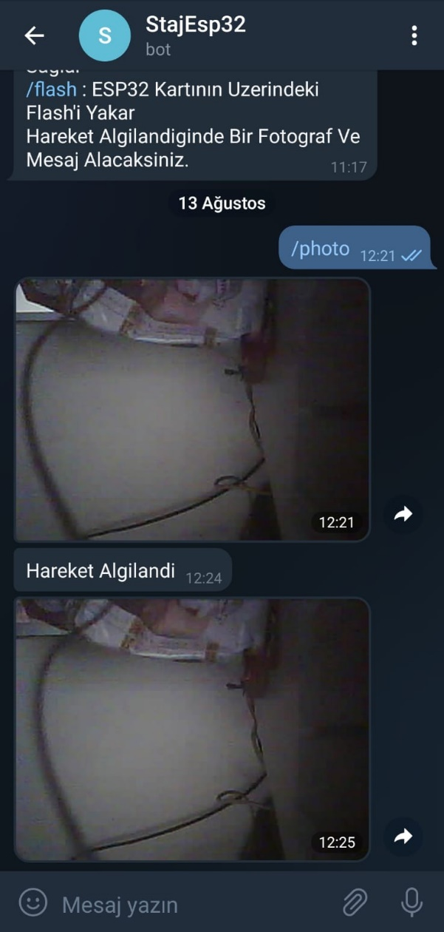

Böylece foto kapan projemi tamamlamış bulunmaktayım. Hangi işlemleri yaptığımı, kullandığım parçaların ne olduğunu, sizler bu projeyi yapmak isterseniz nasıl yapacağınızı teker teker anlattım.